*Софийски университет „Св. Климент Охридски“*

*Факултет по математика и информатика*

Проект

Електронни таблици

*курс Обектно-ориентирано програмиране Информатика*

*летен семестър 2021/2022*

*Изготвил: Галя Додова, Информатика, 1 гр, ФН: 45616*

**Съдържание**

## Глава 1. Увод

* 1. Описание и идея на проекта
  2. Цел и задачи на разработката
  3. Структура на документацията

**Глава 2. Преглед на предметната област**

* 1. Основни дефиниции, концепции и алгоритми
  2. Дефиниране на проблеми и сложност на поставената задача
  3. Подходи и методи за решаване на поставените проблемите

2.4 Функционални изисквания

**Глава 3. Проектиране**

3.1. Обща архитектура и диаграми

**Глава 4. Реализация, тестване**

* 1. Реализация на класове
  2. Управление на паметта и оптимизации.
  3. Планиране и създаване на тестови сценарии

**Глава 5. Заключение**

5.1. Обобщение на изпълнението на началните цели и насоки за бъдещо развитие

**Използвана литература**

**Увод**

### Описание и идея на проекта

### Цел и задачи на разработката

Целта е да се създаде програма, която

Задачите на разработката включват:

### Структура на документацията

Документацията се състои от:

* + - преглед на предметната област: дефиниране на проблема, изследване на функционалните изисквания, разглеждане на подходи и модели, които ще бъдат използвани в решението
    - проектиране: обща архитектура и диаграми на структура
    - реализация на класовете, оптимизация и тестване
    - Заключение

# Преглед на предметната област

### Основни дефиниции, концепции и алгоритми, които ще бъдат използвани

### Дефиниране на проблеми и сложност на поставената задача

### Методи за решаване на поставените проблеми

### Потребителски и функционални изисквания

Проектът не специфицира потребителски изисквания, за това водещ ще е основният принцип на енкапсулация в обектно ориентираното програмиране.

# Проектиране

### Обща архитектура и поведение

Архитектурата *(диаграма 1)* се състои от:

Поведението на програмата *(диаграма 2)* се характеризира с :

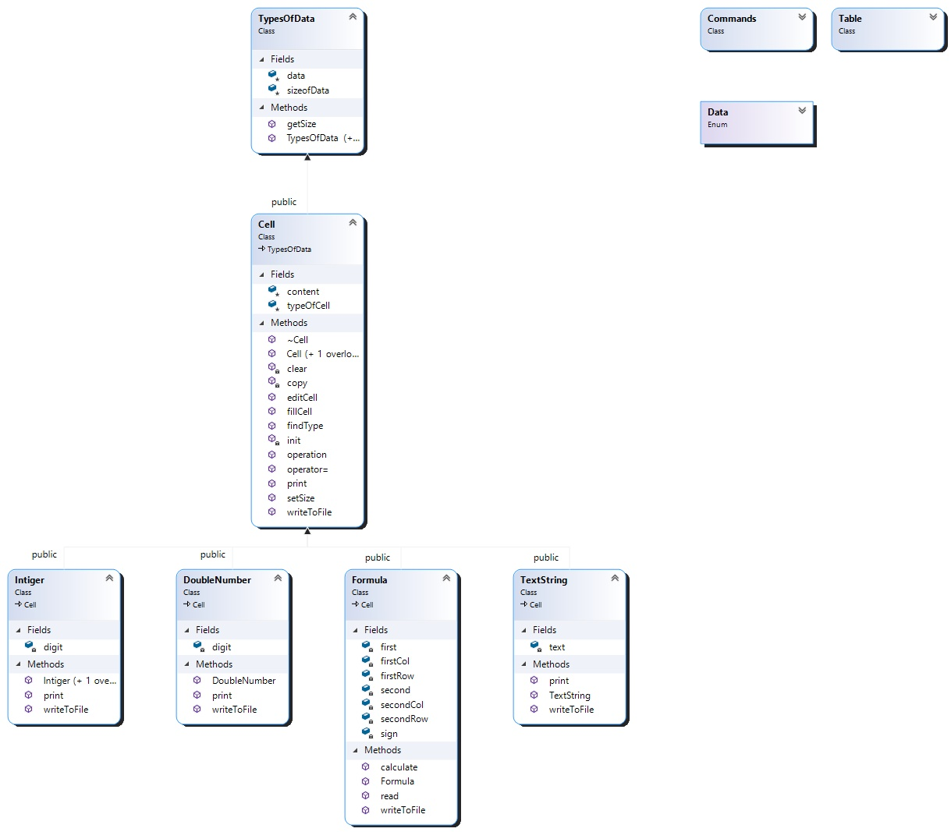

**4. Реализация и тестване**

* 1. **Реализация на класовете**
     + Клас **Command** - клас, който имплементира потребителския интерфейс. Конструкторът за копиране и операторът за присвояване се изтриват, за да се забрани копирането на системата.

### Управление на паметта и оптимизация

### Създаване на тестови сценарии

# Заключение

Приложението представлява завършена таблица. По-късно ще бъде превърнато в база данни, която работи с множество такива таблици с помощта на класа DataBase, който ще бъде наследен командите, за да може да се достъпят допълнителните функции на базата от данни и в същото време да може да се работи и само с една таблица.

### Използвана литература:

**Лекции ООП 2019/2020**

**Упражнения ООП**